Especialização em Engenharia de Software
PUC Minas Virtual

Trabalho de Conclusão de Curso
SistemaGinastica

Willian Ferreira Steffen

Belo Horizonte
Outubro de 2019.

Trabalho de Conclusão de Curso
Sumário

Trabalho de Conclusão de Curso 2
1 Cronograma de trabalho 3
2 Diagrama de casos de uso 4
3 Especificação de requisitos de interface 5
3.1 Interface de usuário Manter Clientes 5
3.1.1 Leiaute sugerido 5
3.1.2 Campos 6
3.1.3 Comandos 8
3.2 Interface de usuário Registrar Pagamento 9
3.2.1 Leiaute sugerido 9
3.2.2 Campos 10
3.2.3 Comandos 12
3.3 Interface de usuário Agendar Férias 13
3.3.1 Leiaute sugerido 13
3.3.2 Campos 14
3.3.3 Comandos 15
4 Especificação de requisitos de casos de uso 16
4.1 Caso de uso Manter Clientes 16
4.1.1 Precondições 16
4.1.2 Fluxo principal 16
4.1.3 Fluxo alternativo Filtrar Clientes 16
4.1.4 Fluxo alternativo Inserir Cliente 16
4.1.5 Fluxo alternativo Editar Cliente 17
4.1.6 Pós-condições 17
4.2 Caso de uso Registrar Pagamentos 17
4.2.1 Precondições 17
4.2.2 Fluxo principal 17
4.2.3 Fluxo alternativo Registrar Pagamento 17
4.2.4 Pós-condições 18
4.3 Caso de uso Agendar Férias 18
4.3.1 Precondições 18
4.3.2 Fluxo principal 18
4.3.3 Fluxo alternativo Agendar Período de Férias 18
4.3.4 Pós-condições 18
5 Diagrama de classes de domínio 19
6 Modelo Entidade-Relacionamento 20
7 Diagrama de componentes 21
8 Diagrama de implantação 22
9 Plano de Testes 23
10 Estimativa de pontos de função 27
11 Informações da implementação 28

Cronograma de trabalho
Datas |  | Atividade / Tarefa | Produto / Resultado
De | Até | Atividade / Tarefa | Produto / Resultado
10 / 06 / 19 | 21 / 06 / 19 | 1. Montar Cronograma | Lista de atividades com planejamento de datas para execução
24 / 06 / 19 | 05 / 07 / 19 | 2. Análise Inicial dos Requisitos e proposta de funcionalidades. | Lista de requisitos funcionais
08 / 07 / 19 | 09 / 07 / 19 | 3. Identificação dos Atores do Sistema. | Lista dos atores do sistema.
10 / 07 / 19 | 13 / 07 / 19 | 4. Diagrama de Casos de Uso. | Diagrama de casos e uso.
14 / 07 / 19 | 20 / 07 / 19 | 5. Modelagem (Modelo de dados) | Diagrama de banco de dados.
16 / 07 / 19 | 20 / 07 / 19 | 6. Diagrama Entidade-Relacionamento. | Imagem do diagrama pronto.
21 / 07 / 19 | 27 / 07 / 19 | 7. Diagrama de Classes. | Imagem do diagrama pronto.
28 / 07 / 19 | 31 / 07 / 19 | 8. Diagrama de Componentes. | Imagem do diagrama pronto.
01 / 08 / 19 | 05 / 08 / 19 | 9. Diagrama de Implantação. | Imagem do diagrama pronto.
06 / 08 / 19 | 10 / 08 / 19 | 10. Análise de Pontos de Função. | Planilha de pontos de função preenchida.
11 / 08 / 19 | 17 / 08 / 19 | 11. Detalhar 3 Casos de Uso. | Fluxos dos casos de uso escrito.
18 / 08 / 19 | 24 / 08 / 19 | 12. Especificação de Interface para telas de 3 casos de uso. | Lista de campos e usabilidade.
18 / 08 / 19 | 24 / 08 / 19 | 13. Prototipação de interfaces para telas de 3 casos de uso. | Imagem dos protótipos.
25 / 08 / 19 | 31 / 08 / 19 | 14. Plano de testes para 3 casos de uso. | Casos de teste identificados.
01 / 09 / 19 | 07 / 09 / 19 | 15. Implementação da base do sistema. | Sistema executando com comunicação simples entre back e front e sistema de autenticação.
08 / 09 / 19 | 21 / 09 / 19 | 16. Implementação de 3 casos de uso. | Sistema funcional com casos de uso escolhidos.
22 / 09 / 19 | 24 / 09 / 19 | 17. Execução do plano de testes. | Lista de erros encontrados no sistema.
25 / 09 / 19 | 30 / 09 / 19 | 18. Correção de problemas encontrados nos testes. | Correção dos erros identificados.
01 / 10 / 19 | 06 / 10 / 19 | 19. Reexecução do plano de testes. | Verificação se os erros foram corrigidos.
07 / 10 / 19 | 13 / 10 / 19 | 20. Criação de Script de Mock de dados. | Script para dados para exemplificar/apresentar os casos de uso.
14 / 10 / 19 | 16 / 10 / 19 | 21. Preenchimento do Template do TCC. | Template do TCC preenchido com toda documentação desenvolvida.
17 / 10 / 19 | 19 / 10 / 19 | 22. Criação e deploy de ambiente de execução em nuvem. | URL pública com sistema funcional para testes/apresentação.
20 / 10 / 19 | -- | 23. Entrega do TCC. | Finalização da pós-graduação.

Diagrama de casos de uso
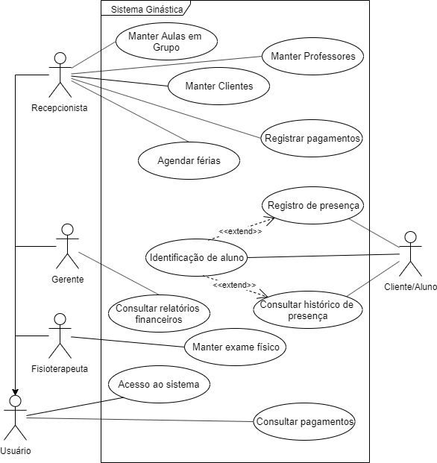

Especificação de requisitos de interface

Interface de usuário Manter Clientes

Leiaute sugerido
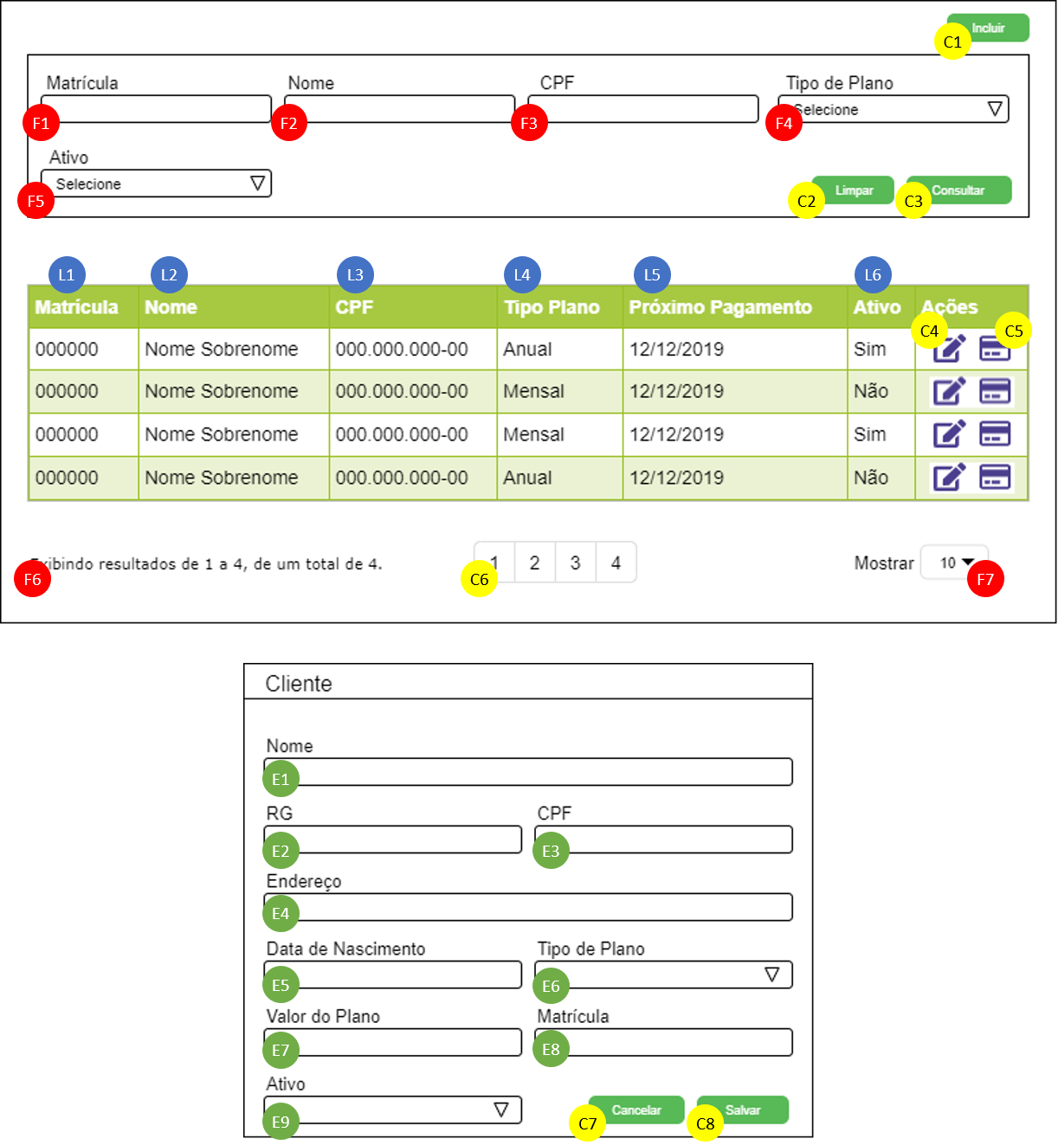

Campos
Número | Nome | Descrição | Valores válidos | Formato | Tipo | Restrições
L1 | Matrícula | Matrícula do Cliente | - | - | Texto | Não editável
L2 | Nome | Nome Completo do Cliente | - | - | Texto | Não editável
L3 | CPF | CPF do Cliente | - | DDD.DDD.DDD-DD | Texto | Não editável
L4 | Tipo Plano | Tipo do Plano do Cliente | - | “Anual” ou “Mensal” | Texto | Não editável
L5 | Próximo Pagamento | Data estimada para próximo pagamento do Cliente | - | DD/MM/AAAA | Texto | Não editável
L6 | Ativo | Status do Cliente | - | “Sim” ou “Não” | Texto | Não editável
F1 | Matrícula | Filtro por Matrícula do Cliente | - | - | Texto | -
F2 | Nome | Filtro pelo Nome do Cliente | - | - | Texto | -
F3 | CPF | Filtro pelo CPF do Cliente | - | - | Texto | -
F4 | Tipo Plano | Filtro pelo Tipo de Plano do Cliente | Anual, Mensal | - | Seleção | -
F5 | Ativo | Filtro pelo Status do Cliente | Sim, Não | - | Seleção | -
F6 | Contagem de Resultados | Mensagem de quantidade de resultados encontrados na busca | - | Exibindo resultado de [Posição do primeiro registro retornado] a [Posição do último registro retornado], de um total de [quantidade de registros que coincidem com a busca, mesmo que não sendo exibidos] | Texto | Não editável
F7 | Quantidade Paginação | Seleção de quantidade de resultados a ser exibido na consulta | 10, 20, 50, 100 | - | Seleção | -
E1 | Nome | Nome do cliente | - | - | Texto | Obrigatório.
E2 | RG | RG do Cliente | - | DD.DDD.DDD-D | Texto | Obrigatório.
E3 | CPF | CPF do Cliente | - | DDD.DDD.DDD-DD | Texto | Obrigatório.
E4 | Endereço | Endereço do Cliente |  | - | Texto | Obrigatório.
E5 | Data de Nascimento | Data de Nascimento do Cliente | Valores N tal que  N < Data Atual | DD/MM/AAAA | Data | Obrigatório.
E6 | Tipo de Plano | Tipo de Plano do Cliente | Anual, Mensal | - | Seleção | Obrigatório.
E7 | Valor do Plano | Valor do Plano do Cliente | Valores N tal que  N > 0 | - | Número | Obrigatório.
E8 | Matrícula | Matrícula do Cliente | - | - | Texto | Não editável, definido automaticamente.
E9 | Ativo | Status do registro do Cliente | Sim, Não | - | Seleção | Obrigatório.

Comandos
Número | Nome | Ação | Restrições
C1 | Incluir | Solicita a inclusão e um novo Cliente. | Sempre habilitado.
C2 | Limpar | Volta os campos de filtro para estado inicial e executa uma consulta. | Sempre habilitado.
C3 | Consultar | Executa uma consulta com os valores atuais dos campos de filtro. | Sempre habilitado.
C4 | Editar | Solicita a edição de um Cliente. | Visível para cada item que pode ser editado.
C5 | Pagamentos | Solicita a consulta do histórico de pagamentos de um cliente. | Visível para cada item que pode ter histórico consultado.
C6 | Paginação | Solicita a alteração da página de resultados da consulta de clientes. | Habilitado quando existirem mais resultados do a serem exibidos do que a quantidade de resultados para serem exibidos em uma página de resultados.
C7 | Cancelar | Cancela inclusão ou edição de um cliente. | Habilitado quando o formulário de inclusão ou edição de um cliente estiver visível.
C8 | Salvar | Confirma os dados informados de inclusão ou edição de um cliente. | Habilitado quando o formulário de inclusão ou edição de um cliente estiver visível.

Interface de usuário Registrar Pagamento

Leiaute sugerido
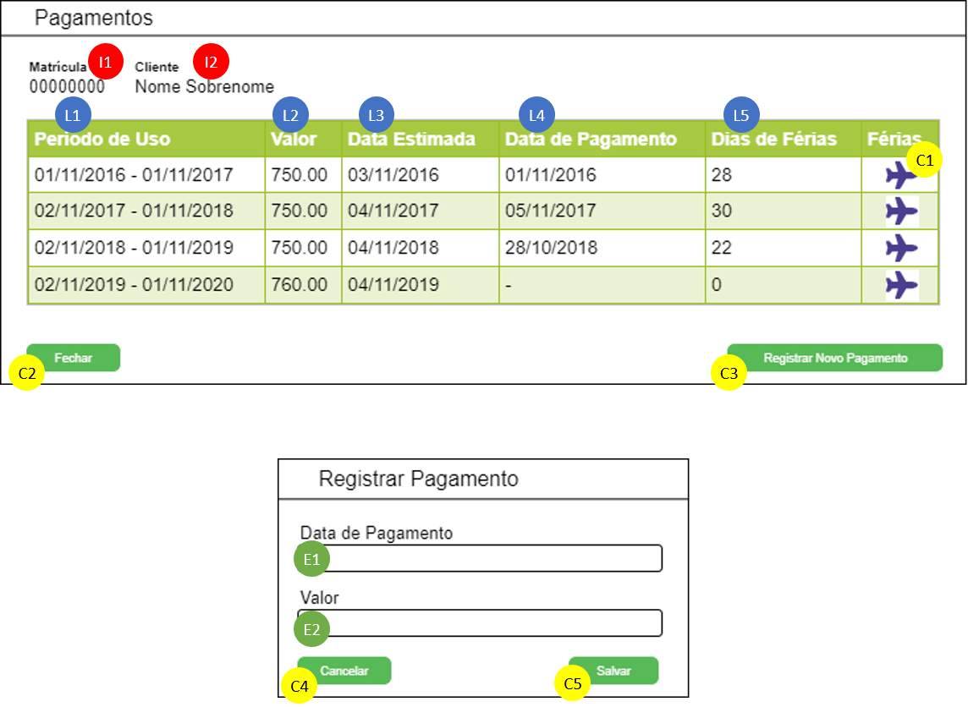

Campos
Número | Nome | Descrição | Valores válidos | Formato | Tipo | Restrições
I1 | Matrícula | Matrícula do Cliente | - | - | Texto | Não editável.
I2 | Cliente | Nome do Cliente | - | - | Texto | Não editável.
L1 | Período de Uso | Período de referência em que o cliente é habilitado a utilizar os serviços da academia por consequência deste pagamento. | - | DD/MM/AAAA - DD/MM/AAAA | Texto | Não editável, calculado automaticamente pelo sistema.
L2 | Valor | Valor estimado, para pagamentos estimados, ou valor registrado como pago pelo cliente para o período de uso deste pagamento. | - | - | Texto | Não editável.
L3 | Data Estimada | Data prevista para o cliente efetuar o pagamento deste período de uso. | - | DD/MM/AAAA | Texto | Não editável, calculado automaticamente pelo sistema quando se registra um pagamento, conforme o Tipo de Plano do cliente.
L4 | Data de Pagamento | Data registrada como a data em que o cliente efetuou o pagamento solicitado. | - | DD/MM/AAAA | Texto | Não editável.
L5 | Dias de Férias | Quantidade de dias que o cliente agendou férias para o período de uso deste pagamento. | - | - | Texto | Não editável.  Visível quando o cliente selecionado possuir Tipo de Plano igual a anual.  Calculado automaticamente sendo a soma de todas as quantidades de dias dos períodos de férias deste pagamento.
E1 | Data de Pagamento | Data que o cliente efetuou o pagamento. | - | DD/MM/AAAA | Data | Obrigatório.
E2 | Valor | Valor que o cliente pagou neste pagamento. | Valores N tal que  N > 0 | - | Número | Obrigatório

Comandos
Número | Nome | Ação | Restrições
C1 | Férias | Solicita a consulta dos períodos de férias do cliente para o período de uso do pagamento selecionado. | Visível para cada item que pode ter períodos de férias consultado.
C2 | Fechar | Fecha a visualização de histórico de pagamentos do cliente. | Habilitado quando a visualização de histórico de pagamentos estiver visível.
C3 | Registrar Novo pagamento | Solicita o registro de um pagamento efetuado. | Habilitado quando a visualização de histórico de pagamentos estiver visível.
C4 | Cancelar | Cancela o registro de um pagamento. | Habilitado quando o formulário de registro de pagamento estiver visível.
C5 | Salvar | Confirma os dados informados do registro do pagamento. | Habilitado quando o formulário de registro de pagamento estiver visível.

Interface de usuário Agendar Férias

Leiaute sugerido
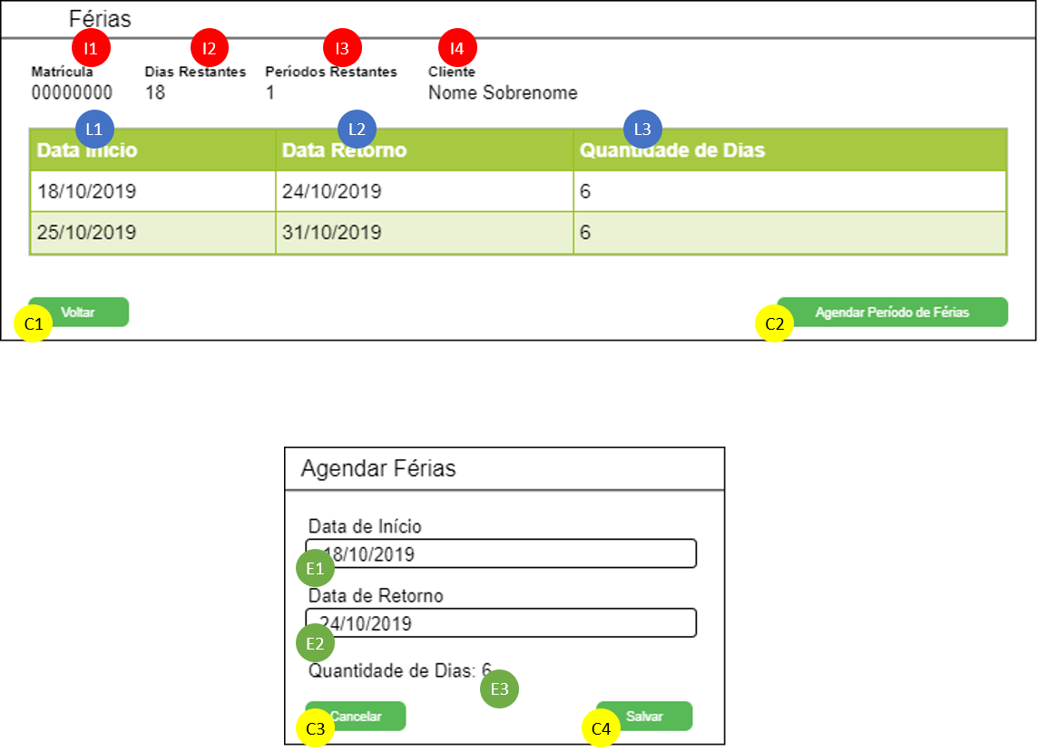

Campos
Número | Nome | Descrição | Valores válidos | Formato | Tipo | Restrições
I1 | Matrícula | Matrícula do Cliente | - | - | Texto | Não editável.
I2 | Dias Restantes | Quantidade de dias que o cliente ainda pode agendar de férias | - | - | Texto | Não editável.
I3 | Períodos Restantes | Quantidade de períodos que o cliente ainda pode agendar. | - | - | Texto | Não editável.
I4 | Cliente | Nome do Cliente | - | - | Texto | Não editável.
L1 | Data de Início | Data em que o cliente inicia o período de recesso. | - | DD/MM/AAAA | Texto | Não editável.
L2 | Data de Retorno | Data em que o cliente retorna as suas atividades dentro da academia. | - | DD/MM/AAAA | Texto | Não editável.
L3 | Quantidade de Dias | Quantidade de dias agendados para este período de férias. | - | - | Número | Não editável, calculado automaticamente pela diferença de dias entre o campo L1 e L2.
E1 | Data de Início | Data em que o cliente inicia o período de recesso. | Valores N tal que  N < Data Atual | DD/MM/AAAA | Data | Obrigatório.
E2 | Data de Retorno | Data em que o cliente retorna as suas atividades dentro da academia. | Valores N tal que  N > E1 & N < (E1 + I2) | DD/MM/AAAA |  | Obrigatório.
E3 | Quantidade de Dias | Quantidade de dias agendados para este período de férias. | - | - | Número | Não editável, calculado automaticamente pela diferença de dias entre o campo E1 e E2, assim que o sistema recebe uma alteração no campo E2.

Comandos
Número | Nome | Ação | Restrições
C1 | Voltar | Cancelar a visualização de períodos de férias do cliente, e volta para visualização de histórico de pagamentos. | Habilitado quando a visualização de períodos de férias estiver visível.
C2 | Agendar Período de Férias | Solicita o agendamento de um novo período de férias. | Habilitado quando a visualização de períodos de férias estiver visível e ainda existirem períodos de férias e dias restantes disponíveis.
C3 | Cancelar | Cancela o agendamento de um período de férias. | Habilitado quando o formulário de agendamento de férias estiver visível.
C4 | Salvar | Confirma os dados informados do agendamento de um período de férias. | Habilitado quando o formulário de agendamento de férias estiver visível.

Especificação de requisitos de casos de uso

Caso de uso Manter Clientes

Precondições
- Usuário autenticado como Recepcionista.

Fluxo principal
- O caso de uso inicia quando o usuário solicita a consulta de clientes.
- O sistema recupera inicialmente até 10 clientes cadastrados.
- O sistema exibe os clientes recuperados.
- O caso de uso é encerrado.

Fluxo alternativo Filtrar Clientes
- No passo 3 do fluxo principal o usuário solicita filtrar a exibição de clientes.
- O sistema exibe o formulário de filtros.
- O usuário informa os critérios de busca.
- O usuário informa a quantidade de resultados máxima que deseja visualizar.
- O sistema recupera os clientes de acordo com os critérios informados.
- O fluxo retorna ao passo 3 do fluxo principal.

Fluxo alternativo Inserir Cliente
- No passo 3 do fluxo principal o usuário solicita a inserção de um novo cliente.
- O sistema exibe o formulário de cliente com campos vazios.
- O usuário informa os dados do cliente.
- O usuário confirma os dados informados.
- O sistema se certifica de que não há outro cliente cadastrado com o mesmo CPF informado.
- O sistema se certifica de que não há outro cliente cadastrado com o mesmo RG informado.
- O sistema persiste as informações do cliente.
- O sistema exibe uma mensagem de persistência realizada com sucesso.
- O sistema fecha o formulário de cliente.
- O fluxo retorna ao passo 2 do fluxo principal.

Fluxo alternativo Editar Cliente
- No passo 3 do fluxo principal o usuário seleciona um cliente.
- O sistema exibe o formulário do cliente com os campos preenchidos com as informações do cliente selecionado.
- O fluxo inicia a execução do fluxo alternativo Inserir Cliente a partir do passo 3.

Pós-condições
- Cliente inserido, consultado ou editado.

Caso de uso Registrar Pagamentos

Precondições
- Usuário autenticado como Recepcionista.
- Cliente cadastrado no sistema.

Fluxo principal
- O caso de uso inicia quando o usuário solicita a consulta do histórico de pagamentos do cliente.
- O sistema recupera pagamentos registrados para o cliente selecionado.
- O sistema exibe os dados dos pagamentos recuperados.
- O caso de uso é encerrado.

Fluxo alternativo Registrar Pagamento
- No passo 3 do fluxo principal o usuário solicita realizar o registro de um pagamento realizado.
- O sistema exibe o formulário de registro de pagamento.
- O usuário informa as condições que o pagamento foi realizado.
- O usuário confirma os dados informados.
- O sistema persiste os dados de pagamento no histórico de pagamentos do cliente.
- O sistema calcula a estimativa do próximo pagamento segundo as informações de Tipo de Plano do cliente.
- O sistema exibe uma mensagem de persistência realizada com sucesso.
- O fluxo retorna ao passo 2 do fluxo principal.

Pós-condições
- Pagamento registrado no histórico do cliente.
- Cliente cadastrado no sistema.

Caso de uso Agendar Férias

Precondições
- Usuário autenticado como Recepcionista.
- Cliente cadastrado no sistema com pagamento ou expectativa de pagamento registrado.

Fluxo principal
- O caso de uso inicia quando o usuário solicita a consulta dos períodos de férias do cliente para um período compreendido por um pagamento.
- O sistema recupera os períodos de férias para o pagamento selecionado.
- O sistema exibe os dados dos períodos de férias recuperados.
- O caso de uso é encerrado.

Fluxo alternativo Agendar Período de Férias
- No passo 3 do fluxo principal o usuário solicita realizar o agendamento de um período de férias.
- O sistema exibe o formulário de agendamento de férias.
- O usuário informa as datas de início e retorno do período de férias.
- O usuário confirma os dados informados.
- O sistema se certifica de que o não existem mais do que 3 períodos de férias para o período de uso do pagamento selecionado.
- O sistema persiste os dados do período de férias.
- Sistema recalcula o período de uso e expectativa de pagamento do pagamento selecionado e das expectativas de pagamento subsequentes.
- sistema exibe uma mensagem de persistência realizada com sucesso.
- O fluxo retorna ao passo 2 do fluxo principal.

Pós-condições
- Período de férias agendado para o período de uso do pagamento selecionado.

Diagrama de classes de domínio

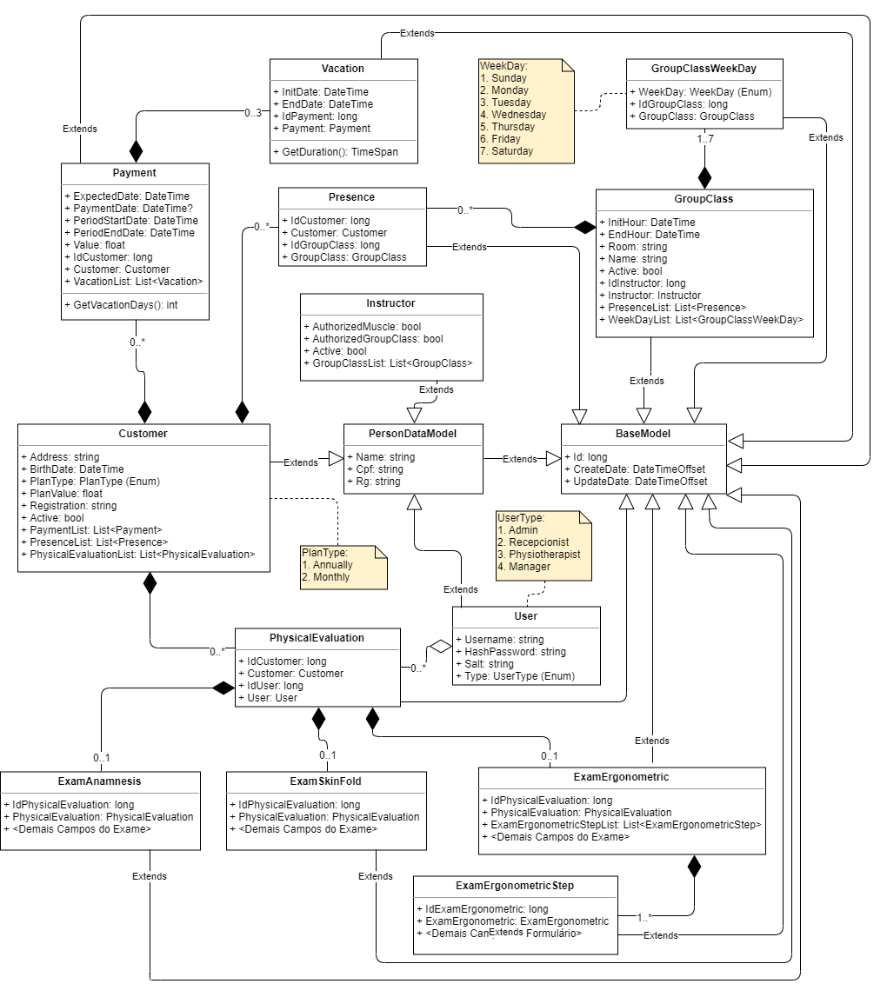

Modelo Entidade-Relacionamento

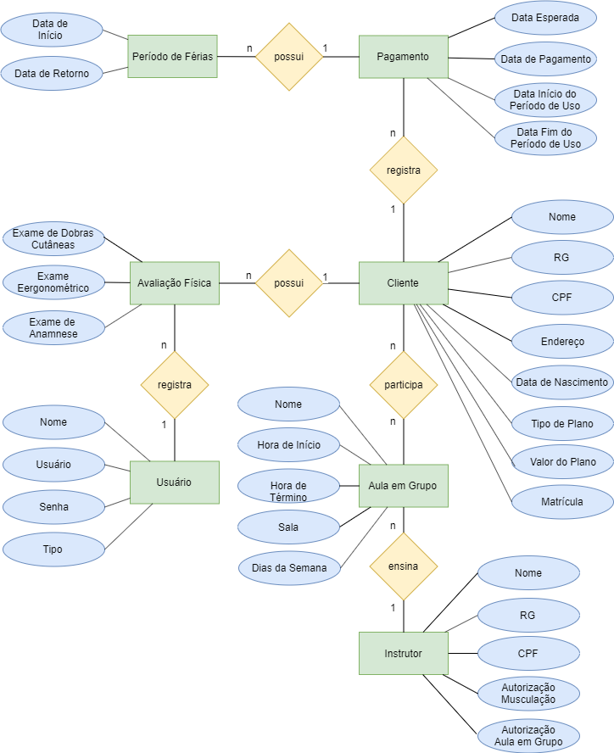

Diagrama de componentes

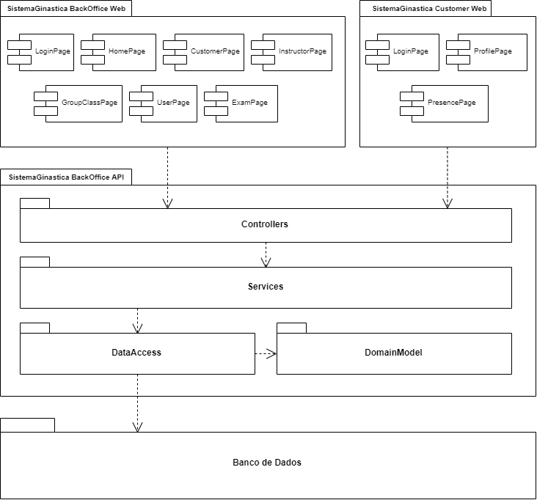

Diagrama de implantação

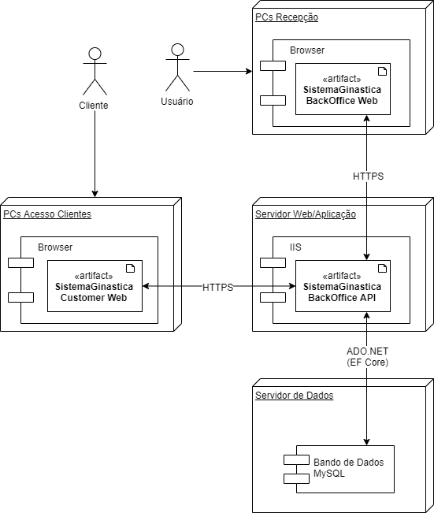

Plano de Testes
Id Caso de Teste | Caso de uso | Objetivo do Caso de Teste | Entradas | Resultados esperados
1 | Manter Clientes | Validar que os campos obrigatórios apresentam feedback de campo inválido. | 1) Abrir formulário de inclusão de cliente;  2) Confirmar a inclusão dos dados. | Todos os campos do obrigatórios do formulário apresentarem a cor de background de campo inválido.
2 | Manter Clientes | Campo Valor do Plano deve ser maior que 0. | 1) Abrir formulário de inclusão de cliente;  2) Preencher todos os campos do formulário;  3) Preencher o campo Valor do Plano com valor 0 ou valor negativo  4) Confirmar a inclusão dos dados. | Campo Valor do Plano apresentar cor de background de campo inválido.
3 | Manter Clientes | Validar correta inclusão de um cliente. | 1) Abrir formulário de inclusão de cliente;  2) Preencher todos os campos do formulário de forma válida.  3) Confirmar a inclusão dos dados. | Sistema fechar o formulário de inclusão, apresentar a mensagem de registro salvo com sucesso e a tabela de consulta de clientes ser atualizada com o registro recém inserido.
4 | Registrar Pagamentos | Validar criação de estimativa de pagamento ao incluir um novo cliente. | 1) Executar o registro de um novo cliente com plano Mensal.  2) Abrir o histórico de pagamentos. | Sistema abrir a visualização de histórico de pagamentos com 1 único item na lista, com período de uso compreendendo a data atual e o mesmo dia do mês seguinte, com data estimada sendo data atual + 2 dias, data de pagamento em branco. As colunas “Dias de Férias” e “Férias” devem estar visíveis.
5 | Registrar Pagamentos | Validar sugestão de preenchimento automático do formulário de registro de pagamento. | 1) Executar o registro de um novo cliente com plano Mensal e Valor do Plano de 50.  2) Abrir o formulário de registro de pagamento. | Sistema deve abrir o formulário de registro de pagamento com o campo “Data de Pagamento” pré-preenchido com o valor da data atual, e o campo “Valor” com o valor de 50.
6 | Registrar Pagamentos | Validar que os campos obrigatórios apresentam feedback de campo inválido. | 1) Abrir formulário de registro de registro de pagamento.  2) Apagar os valores pré-preenchidos dos campos.  3) Confirmar os dados informados com os campos vazios. | Todos os campos do obrigatórios do formulário apresentarem a cor de background de campo inválido
7 | Registrar Pagamentos | Campo Valor deve ser maior que 0. | 1) Abrir formulário de registro de registro de pagamento.  2) Preencher o campo Valor com um número negativo ou 0.  3) Confirmar os dados informados com os campos vazios. | Campo Valor apresentar cor de background de campo inválido.
8 | Agendar Férias | Validar informações iniciais da lista de período de férias | 1) Abrir a visualização dos períodos de férias de um pagamento recém criado. | Sistema deve apresentar a visualização dos períodos de férias com nenhum item na lista, além das informações de “Dias Restantes” como o valor máximo que um cliente pode tirar durante o período anual, e “Períodos Restantes” como o valor máximo de períodos que um cliente pode tirar durante o período de uso do pagamento selecionado.
9 | Agendar Férias | Validar que os campos obrigatórios apresentam feedback de campo inválido. | 1) Abrir o formulário de agendamento de período de férias.  2) Confirmar os dados informados com os campos vazios | Sistema deve apresentar o campo “Data de Início” com a cor de background de campo inválido. O campo de “Data de Retorno” deve estar desabilitado e a label “Quantidade de Dias” deve estar apresentando o valor 0.
10 | Agendar Férias | Validar alteração de das datas de expectativa de pagamento e período de uso de um pagamento ao inserir um período de férias. | 1) Incluir um novo cliente com Tipo de Plano Anual.  2) Registrar pagamento para o cliente 2x seguidas.  3) Abrir o formulário de agendamento de férias para o primeiro pagamento da lista de pagamentos.  4)Realizar o agendamento de um período de férias.  5) Voltar à visualização de histórico de pagamentos do cliente. | O sistema deve apresentar na visualização de histórico de pagamentos 3 pagamentos, 2 com datas de pagamentos preenchidas e o último apenas com data estimada. O primeiro pagamento deve estar com o campo “Quantidade de Dias” apresentando a diferença de dias que foram selecionados no período de férias recém inserido.  A data de fim do período de uso do pagamento escolhido deve ter sido adiada pela mesma quantidade de dias do período de férias. A data de estimativa de pagamento deste pagamento não deve ter sido alterada.  Para o segundo e terceiro pagamento, as datas de Início do Período de Uso, Data de Fim de Período de Uso e Estimativa de pagamento devem ter sido adiadas com a mesma quantidade de dias do período de férias recém agendado.

Estimativa de pontos de função
<colar ou anexar imagem da planilha de contagem de pontos de função>

Informações da implementação
<informar aqui o link para o repositório de código e quaisquer informações necessárias para seu acesso>
Repositório Público: https://github.com/will-steffen/esof-tcc

